ПЛАН-КОНСПЕКТ ПРОВЕДЕНИЯ УРОКА ПО ЛЫЖНОЙ ПОДГОТОВКЕ
Класс-6 №50
Тема урока: Техника лыжных ходов.
Задачи урока:
-образовательные:1. Совершенствовать технику попеременного 2х/ш хода.
2. Закрепить технику одновременного 1х/ш хода,
3 Закрепить технику одновременного бесшажного хода.
-воспитательные: воспитывать трудолюбие, настойчивость в достижении цели.
- развивающие: 1. Развитие скоростное силовых качество.
2. Развитие координации движений.

Место проведения: спорт. площадка Бурундуковская ООШ
Время проведения: 45
Инвентарь: ботинки, лыжи, палки.
Учитель: Юнусов Х.М.
Дата: 1 февраля 2013
ХОД УРОКА:

№п/п | Содержание материала | Доз-ка | Методические указания
 | ВВОДНО-ПОДГОТОВИТЕЛЬНАЯ ЧАСТЬ | 23 мин.
1.  2  3  4  5  6  7 | , Выдача инвентаря.  Построение в спортзале  Сообщение задач урока.  Показ слайдов №8-9-10-12-13.  Показ видеоролика-07-08-09.  Выход к месту занятий.  Прохождение разминочных кругов  ОРУ лыжными палками  1.И. п. — о. с. 1 — подтянуть палку к груди локти в стороны — вдох; 2 — опустить палку, выдох;  2.И. п. — о. с. 1 — палку вверх, ногу назад на носок; 2 — принять и. п;  3.И.п. — ноги врозь, палка на лопатках. 1 — поворот туловища вправо; 2—3 — поворот туловища влево; 3—4 — и. п;  4. И. п. — о. с, палка на лопатках. Упражнение «Пружинка». Полуприседания с поворотами туловища;  5 И. п. — о. с, палка на груди. 1 — приседание, палку вперед; 2 — и. п.;  6. И. п. — о. с, дыхательные упражнения. 1 — палку вверх, вдох; 2 — палку вниз, выдох;  7. И. п. — палка вверху. 1 — подтянуть колено к животу, палку вниз. 2 — и.п. 3—4 — то же с другой ноги;  8. И. п. — о. с. 1 — шаг назад, палку вверх; 2 — наклон вперед, палку вниз; 3 — выпрямиться, палку вверх, 4 — приставить ногу, и. п;  9.Дыхательные упражнения. | 2 круга | Проверка формы одежды, проверка  исправности инвентаря.  Передвижение скользящим шагом, с среднем темпе. Сохраняя дистанцию 3-4 м.
1.  2. | ОСНОВНАЯ ЧАСТЬ:  Продолжить обучение согласованности движений рук и ног в попеременном 2х/ш. ходе.  А) Имитация работы рук на месте  Б) Скользящий шаг руки за спиной  В) Скользящий шаг без палок.  Г) Прохождение попеременным 2х/ш ходом.  1-я фаза - свободное скольжение. 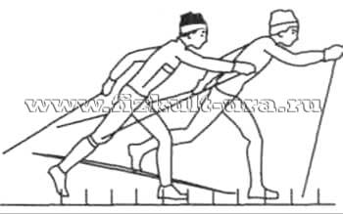  2-я фаза - скольжение с выпрямлением опорной ноги-  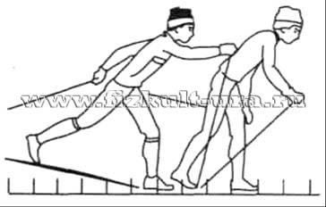  3-я фаза - скольжение с подседанием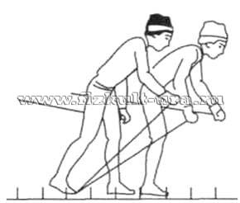  4-я фаза - выпад с подседанием. 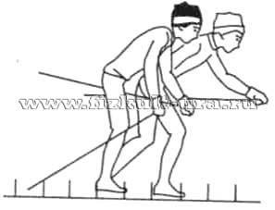  5-я фаза - отталкивание с выпрямлением толчковой ноги  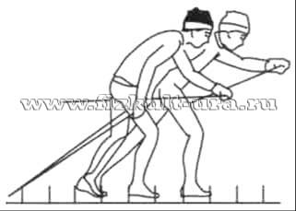  Закрепить работу рук в одновременном 1х/ш. ходе. (стартовой вариант )  А) Рассказ, показ.  Б) Имитация хода на месте  В) Выполнение хода на лыжне под уклон  Закрепить одновременного бесшажного хода  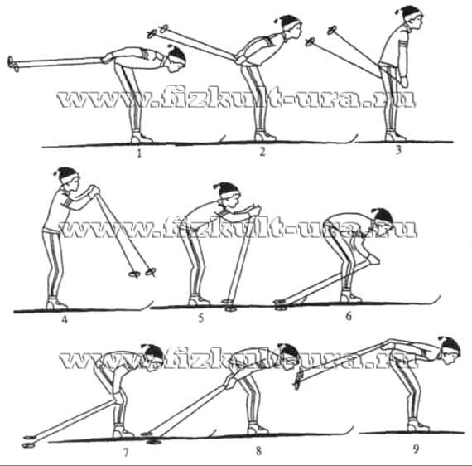  Подвижные игры на лыжах . Лучший стартер.  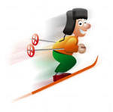  Подведение итогов урока .  Домашнее задание | 20мин.  1-2 мин.  1круга  1круга  . | В и.п. стойка лыжника, правая рука выносится вперёд, до уровня подбородка, а левая рука отводится назад, до отказа.  Обратить внимание на перенос тяжести тела на опорную ногу.  Выполняя скользящий шаг, обратить внимание на длительное одноопорное скольжение, смена  рук происходит только одновременно с движением ног.  Идти навстречу движению, исправляя ошибки  Главная задача - уменьшить возможную потерю скорости и подготовиться к отталкиванию палкой. В этой фазе очень важно уменьшить силу трения лыж о снег, дать отдых мышцам, не затягивать время скольжения.  Главная задача - увеличить скорость скольжения. С этой целью очень важно при отталкивании палкой включить в работу более мощные мышцы туловища, обеспечить жесткую передачу усилий на скользящую лыжу и подготовиться к подседанию на опорной ноге.  В этой фазе очень важно быстро остановить скользящую лыжу, ускорить выполнение подседания, обеспечить высокую скорость маховых движений рукой и ногой и ускорить перекат.  Главное - обеспечить максимальную скорость выпада и завершить подседание для эффективного окончания отталкивания ногой.  Главная задача фазы - завершить отталкивание палкой и лыжей, обеспечить скорость движения маховой ноги к концу выпада и выполнить отталкивание на направление «на взлет».  Цикл движения начинается с отталкивания ногой и одновременного выноса палок вперед, затем следует прокат на опорной ноге. После небольшой паузы (проката) выполняется толчок руками с одновременным приставлением маховой ноги, далее следует более длительный второй прокат. Этот вариант позволяет быстро набрать скорость, он часто применяется при старте, поэтому его иногда называют еще стартовым.  Обучение этому ходу удобно проводить на ровном пологом склоне с длинным прямым выкатом. Набрав скорость на спуске, школьники продолжают движение по равнине, пытаясь как можно дольше поддержать ее за счет одновременных толчков палками. Попытка приводит к снижению скорости, а это недопустимо, так как требуется больше сил при следующем толчке. Таким образом, каждое отталкивание важно начинать, не дожидаясь уменьшения скорости.  одновременным бесшажным ходом и 1шажным.  Дистанция 3км. Классическим ходом.

